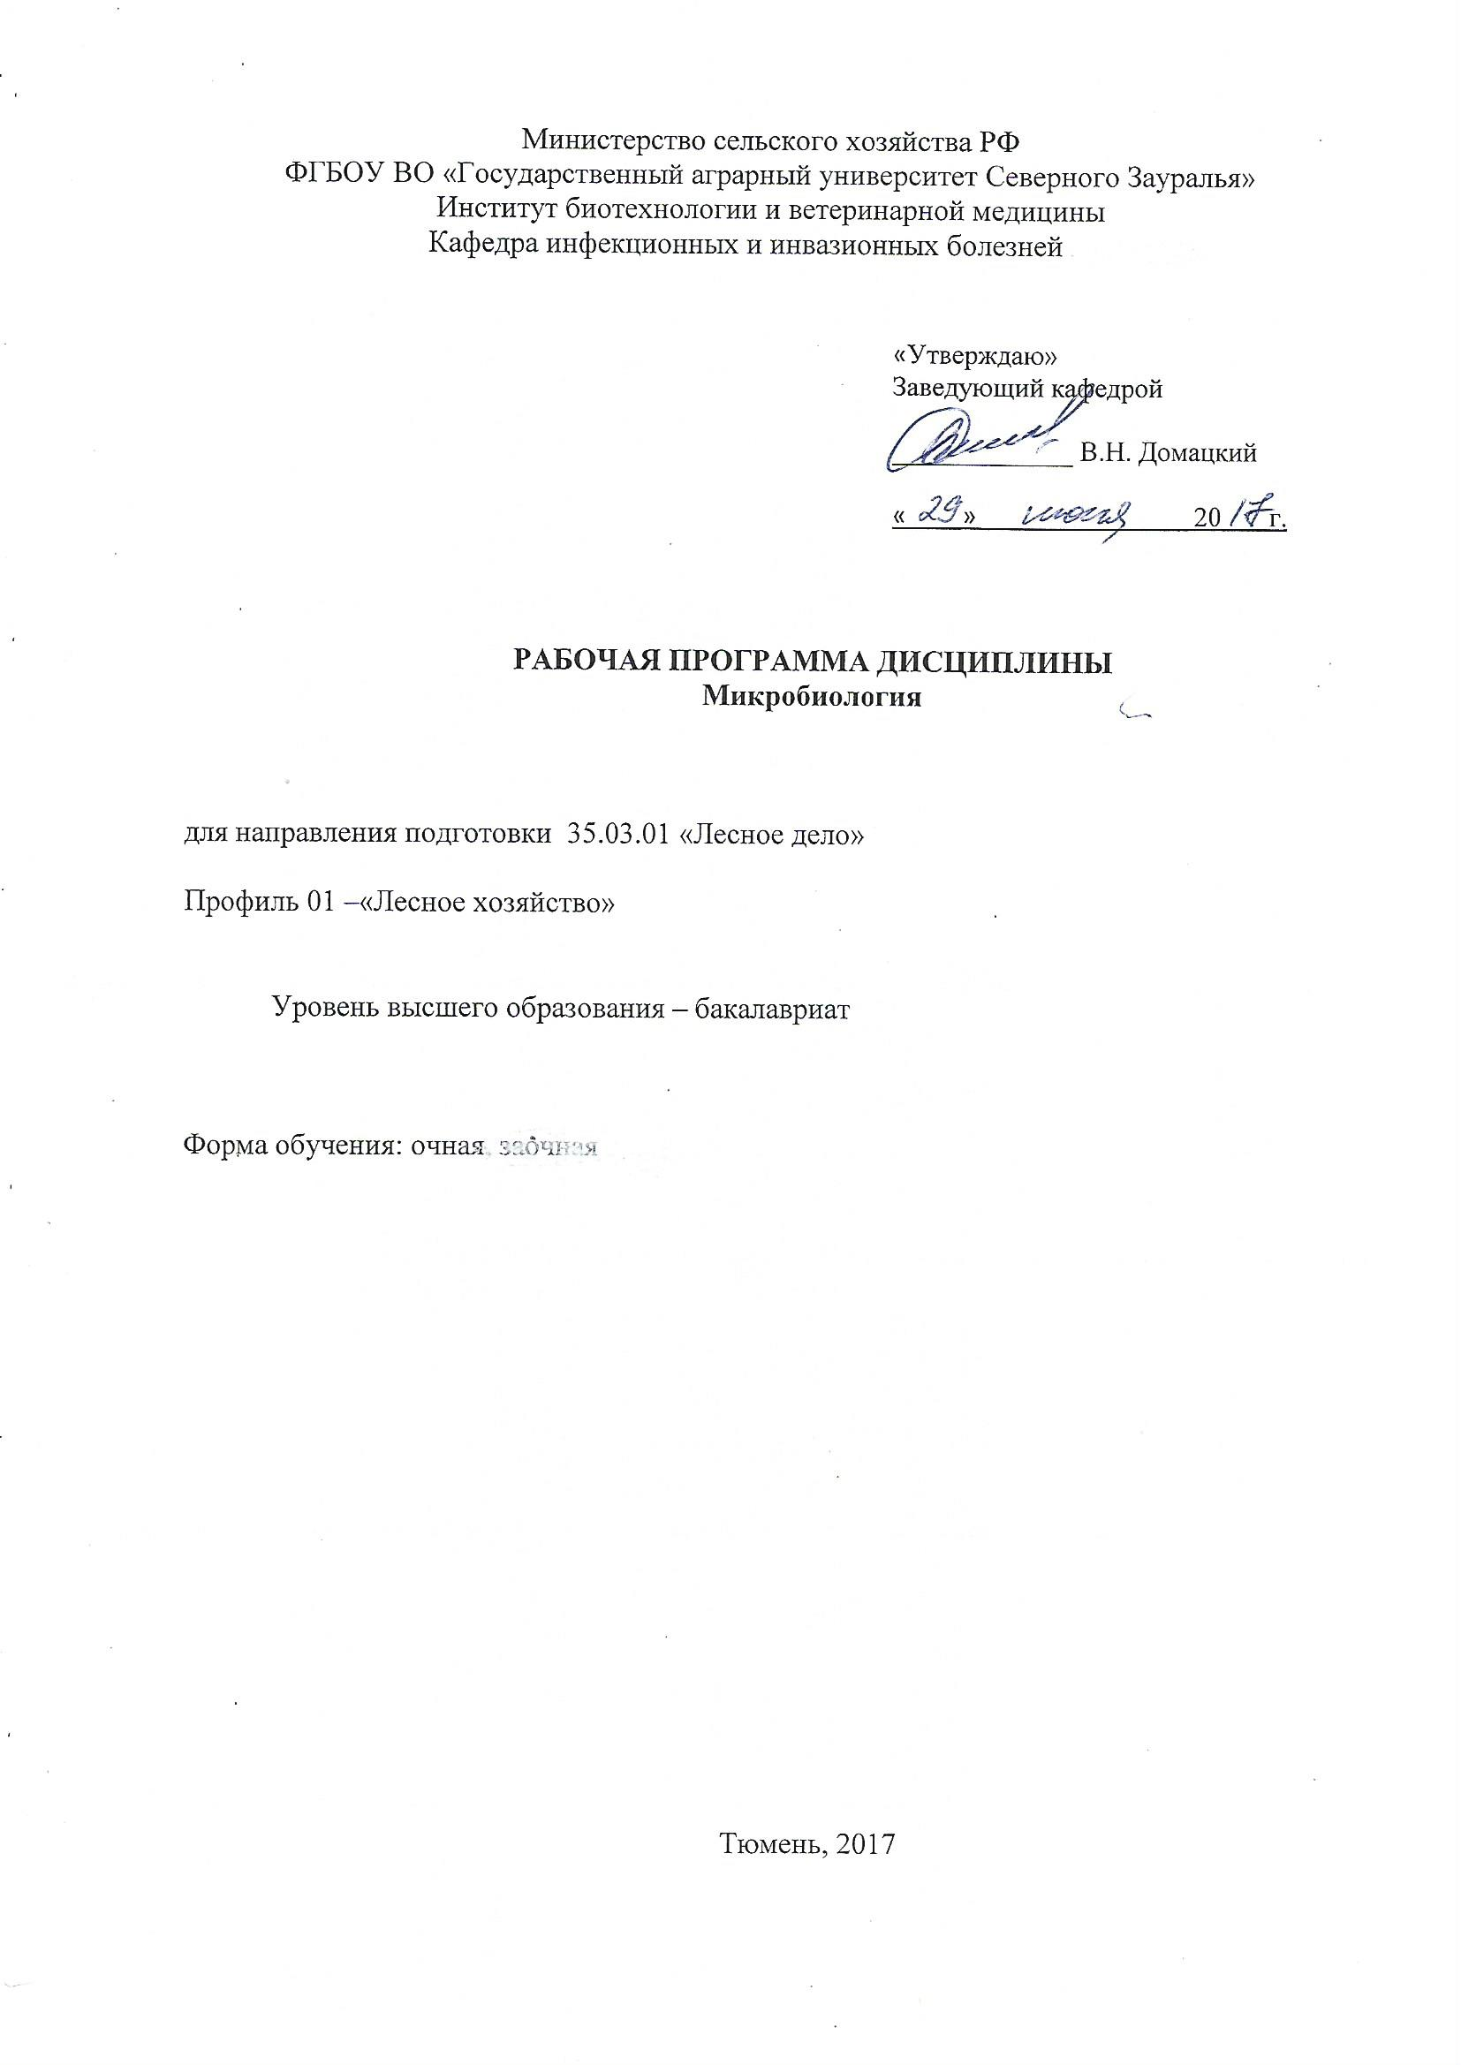

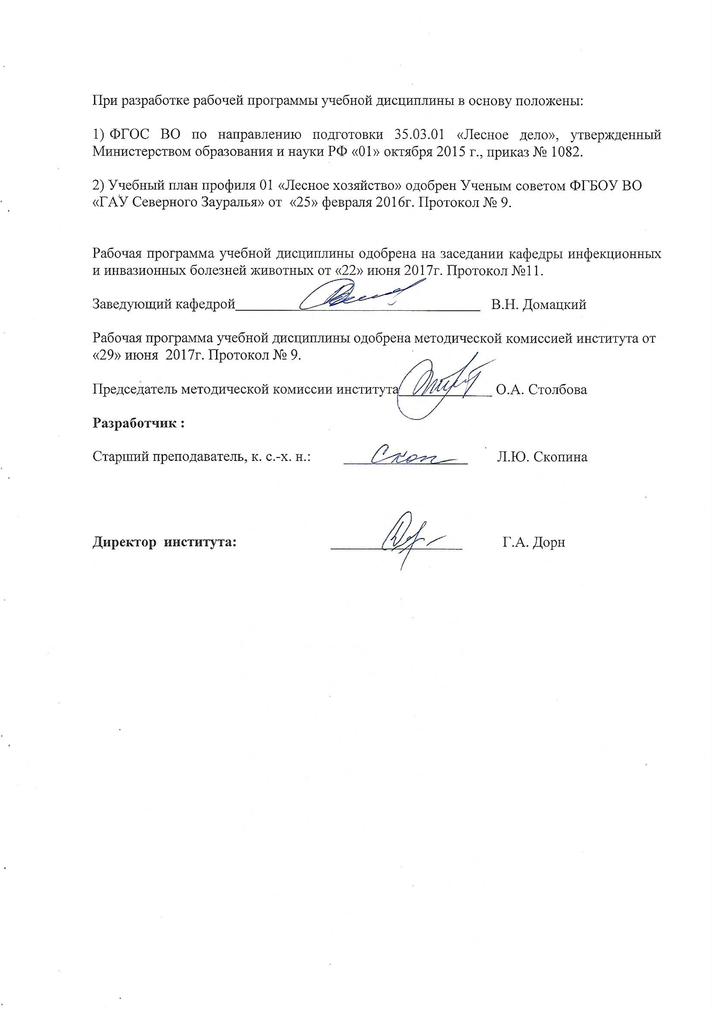

1. Перечень планируемых результатов обучения по дисциплине, соотнесенных с планируемыми результатами освоения образовательной программы
Коды компетенции | Результаты освоения | Перечень планируемых результатов обучения по дисциплине
ОПК-2 | способностью использовать основные законы естественнонаучных дисциплин в профессиональной деятельности; | знать:  значение микроорганизмов и их использование в хозяйственной деятельности человека;  уметь:  лично и последовательно обосновать принятие технологических решений на основе полученных знаний;  владеть:  принципами рационального использования природных ресурсов и окружающей среды.
ОПК-6 | знанием основных процессов почвообразования, экосистемные функции почвы, связи неоднородности почв с биоразнообразием, связи плодородия почв с продуктивностью лесных и урбо-биоценозов; | знать: учение об инфекции и иммунитете;  специальную микробиологию;  технологии первичной переработки продуктов растениеводства и животноводства и основные методы определения их качества;  уметь:  определять микробную обсемененность воздуха, воды, почв, зерна;  владеть:  методами идентификации микроорганизмов;  методами лабораторного исследования воды, почвы, зерна, воздуха;
ПК-10 | умением применять современные методы исследования лесных и урбо- систем. | знать: инфекционные болезни, основы диагностики и меры профилактики заболеваний растений, животных и человека.  уметь: определять биологическую активность почв; готовить и стерилизовать питательные среды, лабораторную посуду и оборудование.  владеть: методами исследований микробных ассоциаций и изучения взаимоотношений между микроорганизмами и между микроорганизмами и высшими растениями в условиях почвы.

2. Место дисциплины в структуре образовательной программы
Курс входит в соответствии с учебным планом данного направления в Блок 1 (вариативная часть) и является дисциплиной по выбору. Предшествующими курсами, на которых непосредственно базируется дисциплина «Микробиология», являются «Экология», «Ботаника», «Химия». Курс «Микробиология» является основополагающим для изучения следующих дисциплин: «Лесная гидрология», «Почвоведение», «Рекультивация лесных земель», «Лесная фитопатология». Дисциплина изучается на 2 курсе в 3 семестре очной формы обучения и 2 курсе в 3 семестре заочной формы обучения.
3. Объем дисциплины и виды учебной работы
Общая трудоемкость дисциплины составляет 144 часов ( 4 зачетных единиц)
Вид учебной работы |  | Очная форма обучения | Заочная форма обучения
 |  | 3 семестр | 3 семестр
Аудиторные занятия (всего) |  | 72 | 18
В том числе:
Лекции | 36 |  | 8
Лабораторные занятия (ЛЗ) | 36 |  | 10
Самостоятельная работа (всего) | 72 |  | 126
В том числе:
Проработка материала лекций, подготовка к занятиям | 23 |  | 68
Самостоятельное изучение тем | 9 |  | 68
Экзамен | 27 |  | 36
Контрольные работы | - |  | 22
Реферат | 13 |  | -
Вид промежуточной аттестации (зачет, экзамен) | экзамен |  | экзамен
Общая трудоемкость час.  зач. ед. | 144  4 |  | 144  4

4. Содержание дисциплины
4.1. Содержание разделов дисциплины
№ п/п | Наименование раздела дисциплины | Содержание раздела
1 | 2 | 3
1. | Введение в микробиологию. Строение прокариот. | Разнообразие мира микробов. Строение прокариот (на примере строения бактерий). Современные методы исследования микрофлоры. Влияние физических факторов. Влияние химических факторов. Влияние биологических факторов.
2. | Метаболизм микроорганизмов | Питание микробов. Дыхание микробов. Изменчивость микробов.
3. | Участие микроорганизмов в круговороте углерода и азота в природе | Превращение соединений углерода микрофлорой в анаэробных и аэробных условиях. Процесс аммонификации. Нитрификация и денитрификация. Азотфиксация.
4. | Основы почвенной микробиологии. Микроорганизмы поверхности растений | Участие микрофлоры в почвообразовании. Биоценозы разных почв. Микрофлора филлосферы и ризосферы.

4.2 Разделы дисциплины и междисциплинарные связи с обеспечиваемыми (последующими) дисциплинами
№ п/п | Наименование обеспечиваемых (последующих) дисциплин | Номера разделов данной дисциплины, необходимых для изучения обеспечиваемых (последующих) дисциплин
№ п/п | Наименование обеспечиваемых (последующих) дисциплин | 1 | 2 | 3 | 4
1. | «Лесная гидрология» | + | + | + | -
2. | «Почвоведение» | + | + | + | +
3. | «Рекультивация лесных земель» | + | - | + | +
4. | «Лесная фитопатология» | + | + | + | +

4.3. Разделы дисциплин и виды занятий (очная форма обучения)
№ п/п | Наименование раздела дисциплины | Лекц. | Лаб.  зан. | СРС | Всего  час.
1 | 2 | 3 | 4 | 5 | 6
1. | Введение в микробиологию. Строение прокариот. | 4 | 10 | 11 | 25
2. | Метаболизм микроорганизмов | 2 | - | 10 | 12
3. | Участие микроорганизмов в круговороте углерода и азота в природе | 16 | 16 | 10 | 42
4. | Основы почвенной микробиологии. Микроорганизмы поверхности растений | 14 | 10 | 14 | 38
 | Экзамен |  |  | 27 | 27
 | Итого | 36 | 36 | 72 | 144

(заочная форма обучения)
№ п/п | Наименование раздела дисциплины | Лекц. | Лаб.  зан. | СРС | Всего  час.
1 | 2 | 3 | 4 | 5 | 6
1. | Введение в микробиологию. Строение прокариот. | 2 | 2 | 23 | 27
2. | Метаболизм микроорганизмов | 2 | 2 | 22 | 26
3. | Участие микроорганизмов в круговороте углерода и азота в природе | 2 | 3 | 23 | 28
4. | Основы почвенной микробиологии. Микроорганизмы поверхности растений | 2 | 3 | 22 | 27
 | Экзамен |  |  | 36 | 36
 | Итого | 8 | 10 | 126 | 144

4.4. Лабораторный практикум
№ п/п | № раздела дисциплины | Наименование лабораторных работ | Трудоемкость  (час)
№ п/п | № раздела дисциплины | Наименование лабораторных работ | очная | заочная
1 | 2 | 3 | 4 | 5
1. | 2,3,4 | Иммерсионное микроскопирование. Изучение форм бактерий. Принципы классификации прокариот. | 4 | 2
2. | 2,4 | Приготовление временных препаратов. Плесневые грибы. Дрожжи. Внутриклеточные включения дрожжей. | 4 | 1
3. | 2,4 | Актиномицеты. Биопрепараты в сельском хозяйстве. Антибиотики. Определение чувствительности микроорганизмов к антибиотикам методом диффузии в агар. | 2 | 1
4. | 2,3 | Микробиологическая лаборатория: помещение, лаб. посуда, оборудование, питательные среды. Техника микробиологического посева. | 10 | 2
5. | 2,3,4 | Количественный учет микроорганизмов в почве воздухе, воде, инвентаре. Санитарные требования к объектам окружающей среды. | 4 | 1
6. | 2,3 | Методы изучения почвенной микрофлоры. | 2 | 1
7. | 2,3 | Окраска бактерий по Граму, спор, капсул. | 4 | 1
8. | 2,3 | Представители процессов гниения. Элективные среды. Продукты гниения. | 2 | 1
9. | 2,3 | Микроорганизмы, участвующие в круговороте соединений азота. | 4 | -
 |  | Всего: | 36 | 10

4.4. Практические занятия
Не предусмотрено УП.
4.5. Примерная тематика курсовых проектов (работ) Не предусмотрено УП.

5. Учебно-методическое обеспечение самостоятельной работы обучающихся по дисциплине
очная форма обучения
№ п/п | № семестра | Наименование раздела учебной дисциплины (модуля) | Виды СРС | Всего часов | Вид контроля
1 | 2 | 3 | 4 | 5 | 6
1. | 3 | Введение в микробиологию. Строение прокариот. | Проработка материала лекций, подготовка к занятиям, подготовка к экзамену | 5 | Экзамен  Собеседование  Тестирование  Задачи
1. | 3 | Введение в микробиологию. Строение прокариот. | Самостоятельное изучение тем | 3 | Экзамен  Собеседование  Тестирование  Задачи
1. | 3 | Введение в микробиологию. Строение прокариот. | Реферат | 3 | Защита реферата
2. | 3 | Метаболизм микроорганизмов | Проработка материала лекций, подготовка к занятиям, подготовка к экзамену | 5 | Экзамен  Собеседование  Тестирование  Задачи
2. | 3 | Метаболизм микроорганизмов | Самостоятельное изучение тем. | 2 | Экзамен  Собеседование  Тестирование  Задачи
2. | 3 | Метаболизм микроорганизмов | Реферат | 3 | Защита реферата
3. | 3 | Участие микроорганизмов в круговороте углерода и азота в природе | Проработка материала лекций, подготовка к занятиям, подготовка к экзамену. | 5 | Экзамен  Собеседование  Тестирование  Задачи
3. | 3 |  | Самостоятельное изучение тем | 2 | Экзамен  Собеседование  Тестирование  Задачи
3. | 3 |  | Реферат | 3 | Защита реферата
4. | 3 | Основы почвенной микробиологии. Микроорганизмы поверхности растений | Проработка материала лекций, подготовка к занятиям, подготовка к экзамену | 8 | Экзамен  Собеседование  Тестирование  Задачи
4. | 3 |  | Самостоятельное изучение тем | 2 | Экзамен  Собеседование  Тестирование  Задачи
4. | 3 |  | Реферат | 4 | Защита реферата
 |  | Экзамен | Подготовка к экзамену | 27 | Экзамен
ИТОГО часов в семестре |  |  |  | 72

заочная формы обучения
№ п/п | № семестра | Наименование раздела учебной дисциплины (модуля) | Виды СРС | Всего часов | Вид контроля
1 | 2 | 3 | 4 | 5 | 6
1. | 2 | Введение в микробиологию. Строение прокариот. | Проработка материала лекций, подготовка к занятиям, подготовка к экзамену. | 18 | Экзамен Собеседование Тестирование  Задачи
1. | 2 | Введение в микробиологию. Строение прокариот. | Самостоятельное изучение тем. | 18 | Экзамен Собеседование Тестирование  Задачи
1. | 2 | Введение в микробиологию. Строение прокариот. | Контрольная работа. | 5 | Защита контрольной работы
2. | 2 | Метаболизм микроорганизмов | Проработка материала лекций, подготовка к занятиям, подготовка к экзамену. | 16 | Экзамен Собеседование Тестирование  Задачи
2. | 2 | Метаболизм микроорганизмов | Самостоятельное изучение тем. | 16 | Экзамен Собеседование Тестирование  Задачи
2. | 2 | Метаболизм микроорганизмов | Контрольная работа. | 6 | Защита контрольной работы
3. | 2 | Участие микроорганизмов в круговороте углерода и азота в природе | Проработка материала лекций, подготовка к занятиям, подготовка к экзамену. | 18 | Экзамен  Собеседование  Тестирование  Задачи
3. | 2 |  | Самостоятельное изучение тем. | 18 | Экзамен  Собеседование  Тестирование  Задачи
3. | 2 |  | Контрольная работа. | 5 | Защита контрольной работы
4. | 2 | Основы почвенной микробиологии. Микроорганизмы поверхности растений | Проработка материала лекций, подготовка к занятиям, подготовка к экзамену. | 16 | Экзамен Собеседование Тестирование  Задачи
4. | 2 |  | Самостоятельное изучение тем. | 16 | Экзамен Собеседование Тестирование  Задачи
4. | 2 |  | Контрольная работа. | 6 | Защита контрольной работы
 |  | Экзамен | Подготовка к экзамену. | 36 | Экзамен
ИТОГО часов в семестре |  |  |  | 126

5.1. Учебно-методические материалы для самостоятельной работы:
1.Правила отбора, консервирования и пересылки образцов для микробиологических исследований: учебное пособие/авт. сост. С.В.Козлова.-Тюмень, ТГСХА, 2012.-40с.
5.2. Темы, выносимые на самостоятельное изучение:
1. Действие физико-химических факторов на микроорганизмы;
2.Метаболизм серы, железа и фосфора;
3.Пути синтеза основных органических соединений и некоторых сложных веществ;
4.Регуляция метаболизма у микроорганизмов;
5.Микрофлора поверхности растений;
6.Глобальные циклы основных биогенных элементов;
7.Биокоррозия промышленных и бытовых объектов и материалов;
8.Строение вирусов, роль бактериофагов в природе.
5.3. Темы рефератов:
1. Значимость двух космических процессов – фотосинтеза и минерализации микроорганизмами органических веществ
2. Фотосинтез и хемосинтез
3. Процессы минерализации органических соединений и роль различных групп микроорганизмов. 4. Виды брожений, вызываемых клостридиями 5. Микробная трансформация целлюлозы 6. Азотфиксация свободноживущими бактериями. Ассоциативный симбиоз. Симбиотическая азотфиксация. 7. Роль микроорганизмов в почвообразовании и плодородии. Микробные ценозы различных 8. Микориза растений и микоризация как прием повышения урожайности растений 9. Биопрепараты, повышающие плодородие почв и улучшающие рост и развитие растений 10.Симбиотическая азотфиксация. 11.Методы консервирования сочных кормов 12.Микроорганизмы как индикаторы типа почвы 13.Микроорганизмы – индикаторы состояния окультуренности почв. 14.Корневые выделения растений как источник питания микроорганизмов 15.Влияние минеральных и органических удобрений на почвенную микрофлору.
6. Фонд оценочных средств для проведения промежуточной аттестации обучающихся по дисциплине
6.1.Перечень компетенций с указанием этапов их формирования в процессе освоения образовательной программы
№ п/п | Контролируемые разделы дисциплины (результаты по разделам) | Код контролируемой компетенции (или её части) | наименование оценочного средства
1. | Введение в микробиологию. Строение прокариот. | ОПК-2 | экзаменационный билет, вопросы к защите реферата, вопросы к собеседованию, задача
1. | Введение в микробиологию. Строение прокариот. | ОПК-6 | экзаменационный билет, вопросы к защите реферата, вопросы к собеседованию, задача
1. | Введение в микробиологию. Строение прокариот. | ПК-10 | экзаменационный билет, вопросы к защите реферата, вопросы к собеседованию, задача
2. | Метаболизм микроорганизмов | ОПК-2 | экзаменационный билет, вопросы к защите реферата, вопросы к собеседованию, задача
2. | Метаболизм микроорганизмов | ОПК-6 | экзаменационный билет, вопросы к защите реферата, вопросы к собеседованию, задача
2. | Метаболизм микроорганизмов | ПК-10 | экзаменационный билет, вопросы к защите реферата, вопросы к собеседованию, задача
3. | Участие микроорганизмов в круговороте углерода и азота в природе | ОПК-2 | экзаменационный билет, вопросы к защите реферата, вопросы к собеседованию, задача
3. |  | ОПК-6 | экзаменационный билет, вопросы к защите реферата, вопросы к собеседованию, задача
3. |  | ПК-10 | экзаменационный билет, вопросы к защите реферата, вопросы к собеседованию
4. | Основы почвенной микробиологии. Микроорганизмы поверхности растений. | ОПК-2 | экзаменационный билет, вопросы к защите реферата, вопросы к собеседованию, задача
4. |  | ОПК-6 | экзаменационный билет, вопросы к защите реферата, вопросы к собеседованию, задача
4. |  | ПК-10 | экзаменационный билет, вопросы к защите реферата, вопросы к собеседованию, задача

6.2.Описание показателей и критериев оценивания компетенций на различных этапах их формирования, описание шкал оценивания:
Показатели оценивания | Критерии оценивания
Показатели оценивания | Достаточный уровень (удовлетворительно) | Средний уровень (хорошо) | Высокий уровень (отлично)
ОПК-2 Способностью использовать основные законы естественнонаучных дисциплин в профессиональной деятельности;
Знать: | основные микробиологические методы исследования объектов окружающей среды; | вопросы общей микробиологии и экологию микроорганизмов; роль микроорганизмов в природе; | теоретические основы и базовые представления наук о разнообразии биологических объектов; экологию микроорганизмов; роль микроорганизмов в природе;
Уметь: | работать с микроорганизмами: проводить посев на питательную среду и оценивать некоторые микробиологические показатели объектов окружающей среды; | излагать базовую общепрофессиональную информацию; решать практические вопросы микробиологии; | излагать и критически анализировать базовую общепрофессиональную информацию; самостоятельно решать практические вопросы микробиологии;
Иметь навыки и/или опыт: | работы с объектами окружающей среды, со способами приготовления кормов; | проведения определения качественного и количественного состава микрофлоры объектов окружающей среды; | проведения определения качественного и количественного состава микрофлоры объектов окружающей среды, сделать выбор оптимального режима их использования, способа приготовления кормов;
ОПК-6 Знанием основных процессов почвообразования, экосистемные функции почвы, связи неоднородности почв с биоразнообразием, связи плодородия почв с продуктивностью лесных и урбо-биоценозов;
Знать: | технологии улучшения и рационального использования природных кормовых угодий и приготовления грубых и сочных кормов в целом; | в общих чертах может обосновать технологии улучшения и рационального использования природных кормовых угодий, приготовления грубых и сочных кормов; | технологии улучшения и рационального использования природных кормовых угодий, приготовления грубых и сочных кормов объясняет со знанием протекающих микробиологических процессов;
Уметь: | использовать технологии улучшения и рационального использования природных кормовых угодий, приготовления грубых и сочных кормов; | регулировать технологии улучшения и рационального использования природных кормовых угодий, приготовления грубых и сочных кормов; | регулировать и совершенствовать микробиологические процессы при использовании технологии улучшения и рационального использования природных кормовых угодий, приготовления грубых и сочных кормов;
Иметь навыки или опыт: | сбора и обобщения полученной информации; основными методами работы с микроорганизмами; | методами бактериологического, микологического исследований; идентификации бактерий и микроскопических грибов; | методами микроскопирования, изготовления и окраски микробиологических препаратов; методами лабораторной диагностики инфекционных болезней; методами контроля качества проведенных стерилизации и дезинфекции;
ПК-10 Умением применять современные методы исследования лесных и урбо- систем.
Знать: | влияние микроорганизмов на качество сельскохозяйственной продукции и основные группы микробов, влияющие на сохранность пищевых продуктов; использующиеся при переработке сельхозпродукции; | влияние микроорганизмов на качество сельскохозяйственной продукциии ее безопасность; основные группы микробов, влияющие на сохранность пищевых продуктов; использующиеся при переработке сельхозпродукции; патогенные формы микроорганизмов; влияние факторов окружающей среды на микробиологические характеристики; | значение микроорганизмов и их использование в хозяйственной деятельности человека;технологии первичной переработки продуктов растениеводства и основные методы определения их качества;инфекционные болезни растений, основы диагностики и меры их профилактики;
Уметь: | работать с микроорганизмами: проводить посев на питательную среду и оценивать некоторые микробиологические показатели пищевых продуктов и объектов окружающей среды; | работать с микроорганизмами: проводить посев на питательную среду, определять основные микробиологические показатели и оценивать безопасность объектов окружающей среды и качество пищевых продуктов; | самостоятельно делает посев микроорганизмов на питательные среды для получения чистых культур аэробных и анаэробных бактерий и грибов, идентифицирует выделенную культуру по морфологии, культуральным физиолого-биохимическим признакам;определяет микробную обсемененность воздуха, воды, почв, зерна;
Иметь навыки или опыт: | имеет представление о методах исследования воздуха, воды, почвы; | имеет представление о методах исследования воздуха, воды, почвы и может применить на практике; | владеет методами лабораторного исследования воды, почвы, зерна, воздуха; методами оценки качества биопрепаратов и определение их пригодности к использованию; принципами рационального использования природных ресурсов и окружающей среды.

6.2.1.Шкалы оценивания:
Шкала оценивания экзамена
Оценка | Описание
5 | Студент знает морфологические и физиологические особенности и биохимические свойства основных групп микроорганизмов; условия их жизнедеятельности, а также роль в природе и жизни человека, способы использования полезных микробов в лесном хозяйстве, средства и методы борьбы с вредоносными микробами;
4 | Уверенно владеет знаниями по общей и специальной микробиологии, допускает незначительные ошибки при ответе;
3 | Владеет программой учебного материала, излагает его непоследовательно, допускает неточности и ошибки при ответе на некоторые вопросы;
2 | Студент не знает значительной части программного материала, допускает существенные ошибки при ответе, не владеет навыками общей и специальной микробиологии.
6.3.Типовые контрольные задания или иные материалы:
Указаны в приложении 1. 6.4. Методические материалы, определяющие процедуры оценивания знаний, умений, навыков и (или) опыта деятельности, характеризующих этапы формирования компетенций
Процедура оценивания экзамена
Экзаменационный билет содержит три вопроса (теоретические и практические). Билет студент получает методом свободного выбора. Время подготовки ответа – 30 минут. Ответ дается в устной форме. При неполном ответе преподаватель задает дополнительные и наводящие вопросы.

7.Перечень основной и дополнительной учебной литературы, необходимой для освоения дисциплины
а) основная литература
1.Микробиология [Электронный ресурс] : учеб. пособие / Ю.Ю. Краснопёрова [и др.]. — Электрон. дан. — Москва : ФЛИНТА, 2011. — 144 с. — Режим доступа: https://e.lanbook.com/book/60731. 2.Федотова, Н.Н. Микробиология [Электронный ресурс] : учеб. пособие / Н.Н. Федотова, В.А. Ёлкин. — Электрон. дан. — Санкт-Петербург : СПбГЛТУ, 2017. — 52 с. — Режим доступа: https://e.lanbook.com/book/102981.
б) дополнительная литература:
1.Жарикова, Г.Г. Основы микробиологии /Г.Г. Жарикова, Леонова И.Б: Практикум: 3-е изд. - М.: Издательский центр «Академия», 2008.

8.Перечень ресурсов информационно-телекоммуникационной сети "Интернет" 1. Научная библиотека www.elibrary.ru 2. Научная электронная библиотека www.ipbook.ru 3. Научная электронная библиотека www.e.lanbook.com
9. Методические указания для обучающихся по освоению дисциплины
1.Правила отбора, консервирования и пересылки образцов для микробиологических исследований: учебное пособие/авт. сост. С.В.Козлова.-Тюмень, ТГСХА, 2012.-40с.

10. Перечень информационных технологий
Microsoft Windows 10 Professional, Microcoft Office Standart, ИСС “Техэксперт базовые нормативные документы».

11. Материально-техническое обеспечение дисциплины
Для материально-технического обеспечения дисциплины «Микробиология» используются: оборудование микробиологической лаборатории (автоклавы, микроскопы, стерилизаторы, весы, холодильники, бактерицидные лампы и др.), набор химикатов для приготовления питательной среды, лабораторная посуда для проведения микробиологических посевов.

